

Colegio Nuestro Tiempo - R.B.D.: 14.507-6
Teacher of English Language: Francisca Alvarez P.
Profesor de Artes Musicales: Cristóbal Baeza
Guía Articulada
Idioma extranjero: Inglés y Artes Musicales
Segundo Básico
Semanas N°34 y N°35
01 noviembre al 12 de noviembre
Objectives | To identify and apply vocabulary related to jobs.
Semana 34
I. Dirígete a tu libro de actividades y realiza la actividad 2 de la página 33
Actividad 2. Lee y une las frases con la imagen correspondiente.
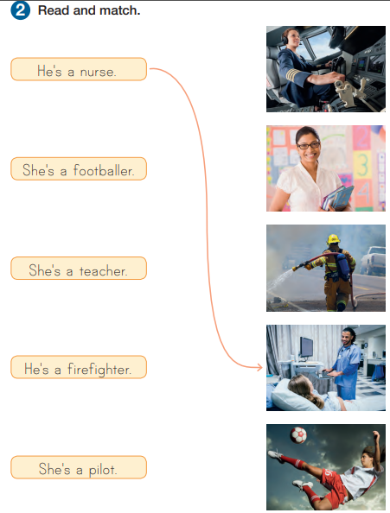

SHE IS : ELLA ES

HE IS : ÉL ES

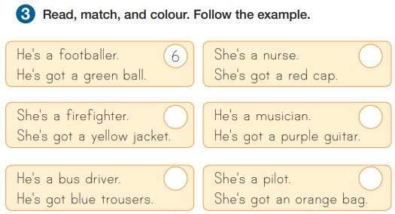
II. Dirígete a tu libro de actividades página 34 y realiza la actividad 3: Lee, une y colorea las profesiones según los textos.

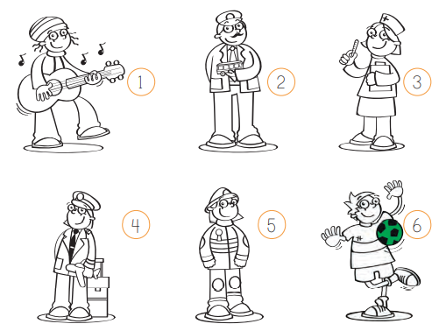

III. Dirígete a tu libro de actividades página 35 y realiza la actividad 4: ordena las oraciones y escríbelas.


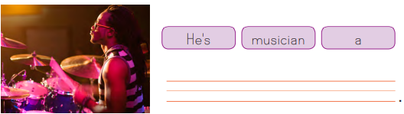

SEMANA 35

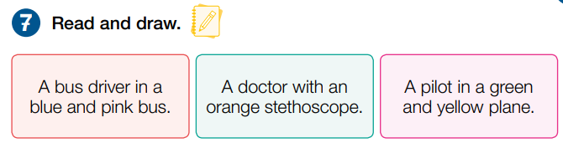
IV. Dirígete a tu libro del estudiante página 73 y realiza la actividad 7: Lee y dibuja en tu cuaderno de acuerdo al texto.

V. Realiza un poster en tu cuaderno sobre una profesión o trabajo y cuál es su importancia.

VI. Dirígete a tu libro del estudiante página 73 y realiza la actividad 7: Lee y dibuja en tu cuaderno de acuerdo al texto.

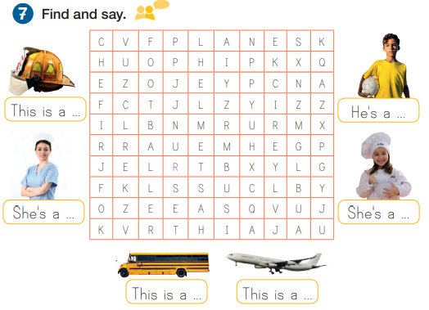

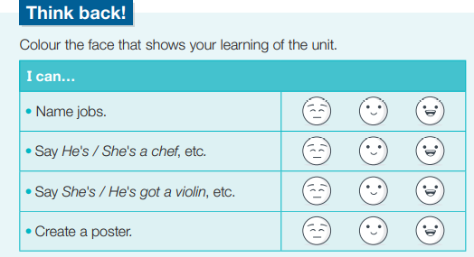

Articulación música

Desarrollando la Expresión.
Objetivo: Escuchar cualidades del sonido (altura, timbre, intensidad, duración) y elementos del lenguaje musical (pulsos, acentos, patrones, secciones) y representarlos de distintas formas.

Las actividades que desarrollaremos tendrán por objetivo estimular nuestra capacidad de discriminación auditiva

Actividad 1
“Escuchar e interpretar con intención” En esta actividad pondremos en práctica él sentido auditivo según los diferentes sonidos y texturas sonoras. Describir en una palabra el sonido escuchado como por ejemplo: “El sonido de un piano es… Suave”.

Esta actividad puedes hacerlo en tu casa acompañado de un adulto, para que vaya leyendo las instrucciones e ingresar al contenido audiovisual que corresponde.

1.- Haga clic en el siguiente enlace y presta mucha atención.
https://www.youtube.com/watch?v=kwFAOlL4vzA

2.- El material audiovisual presenta 10 diferentes sonidos, según esto, debe escribir los 10 sonidos e interpretar o describir como es ese sonido en una palabra como el siguiente ejemplo: “El sonido de un piano es… Suave o agradable” Según como siente ud. El sonido.

1.-

2.-

3.-

4.-

5.-

6.-

7.-

8.-

9.-

10.-

Actividad 2.
“Creando diferentes sonidos en casa”

Objetivo: En esta actividad, Ud. Debe crear 10 diferentes tipos de sonido con materiales que tenga en casa, como por ejemplo “Sonido aspero” (Pasar una cuchara por la pared de la casa”

1.- Sonido áspero:

2.- Sonido Suave:

3.- Sonido Ligero:

4.- Sonido pesado:

5.- Sonido desagradable:

6.- Sonido agradable:

7.- Sonido golpeado:

8.- Sonido metálico:

9.- Sonido relajante:

10.- Sonido bajo:

Recuerda!! : En caso de tener dudas o consultas sobre las actividades de alguna guía, no duden en escribir al correo francisca.alvarez@nuestrotiempo.cl o a cristobal.baeza@nuestrotiempo.cl
Así mismo, tomar fotos y/o enviar las guías a CLASSROOM para ser revisadas y entregar retroalimentación de sus trabajos.

